КОНСПЕКТ НОД «Мы пешеходы»
Средняя группа

Цель: закрепить правила перехода проезжей части и безопасного поведения пешеходов на дороге.

Задачи:
Образовательные:
• Расширить знания детей о правилах поведения на улице: объяснить алгоритм перехода проезжей части по пешеходному переходу;
• Научить соблюдать правила безопасного поведения при самостоятельном движении по дороге, улице;
• Закрепить понятия «пешеходный переход», «проезжая часть», «тротуар»
Воспитательные:
• Убедить детей в том, что их безопасность на улице, дороге зависит от того, насколько хорошо они знают и выполняют правила дорожного движения
Развивающие:
• Развивать умение самостоятельно решать поставленные задачи и работать в команде, согласовывая свои действия;
• Обогащать и активизировать словарь детей по теме занятия.
Обогащение и активизация словаря: пешеходный переход, тротуар, проезжая часть, дорожные знаки.

Предварительная работа: беседы с детьми по ПДД, рассматривание картин с видами перекрестков, проведение игры «Опасно - безопасно», чтение рассказов, сказок.
Материалы и оборудование: Презентация «Мы пешеходы», макет пешеходной дорожки, машины, дорожные знаки (напольные), коляски, раскраски с изображением знака «Пешеходный переход» краски, кисточки.
Ход НОД:
Воспитатель предлагает послушать стихотворение:
В садике вы дети,
А в театре зрители.
Дома дочки и сынки,
В парке посетители.
А на улицу, коль вышел,
Помни на перед –
Стал ты не ребенок,
Стал ты, пешеход!

Сегодня мы поговорим о пешеходах, о дорожной разметке «зебре» и о дорожном знаке, который им помогает переходить проезжую часть, а также познакомимся еще с одним знаком.
В-ль: Ребята, кого называют пешеходом?
Где должны ходить пешеходы?
Что такое тротуар?
Для кого предназначена проезжая часть?
Где должны переходить проезжую часть пешеходы?
Чем обозначается пешеходный переход?
Воспитатель предлагает подойти к столу с макетом города и проезжей части и внимательно рассмотреть перекресток

Игра: «Найди знак», из предложенных дорожных знаков дети находят знак особых предписаний «Пешеходный переход».

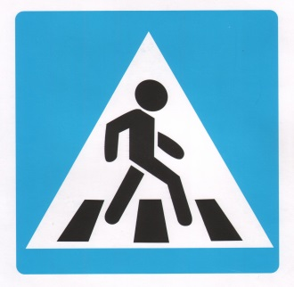
«Что за знак такой висит?
«Стоп» - машинам он велит…
Пешеход идите смело
По полоскам черно-белым?»

Игра «Выложи пешеходный переход»

В-ль: Ребята, а вы знаете, что у знака особых предписаний «Пешеходный переход» есть друг, предупреждающий знак с таким же названием «Пешеходный переход».
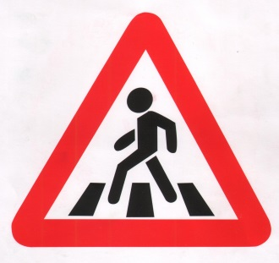

Внесение дорожного знака для водителей «Пешеходный переход», загадывание загадки:

«В треугольнике шагаю,
Транспорт я предупреждаю:
Скоро – место перехода,
Берегите пешехода!»

Кого предупреждает знак?
О чем предупреждает знак водителей?
Рассматривание знака (форма, цвет, назначение).
Сравнение двух знаков «Пешеходный переход». Что общего? В чем отличие?
Просмотр презентации
После презентации воспитатель предлагает пройти на ковер, где растянута пешеходная дорожка
В-ль: Ребята, перед вами проезжая часть, нам нужно указать место для перехода, с помощью знаков и дорожной разметки «зебры».
Кто догадался, где должны стоять знаки для водителей, предупреждающие их о приближении к «Пешеходному переходу» (дети расставляют знаки).
«Полосатая дорожка
Через дорогу нас ведет.
Здесь нам очень осторожно
Нужно сделать переход:
Не спеши, а первым делом
Влево - вправо погляди:
Встали автомобили – шагаем смело!
Если нет, то стой и жди!»

Дети делятся на две команды (пешеходы и водители) и практически показывают, как нужно перейти проезжую часть по пешеходному переходу.

Вос-ль: А сейчас мы с вами сядем за столы и раскрасим наши знаки (дети раскрашивают знак «Пешеходный переход», воспитатель вывешивает работы детей на доску)
Итог НОД: С каким знаком мы сегодня познакомились?
Для кого он предназначен?
Могут ли пешеходы переходить проезжую часть в том месте, где стоит этот знак?
Какой знак помогает пешеходам переходить проезжую часть?
(показать его и назвать).
«Чтоб ходить по улицам уверено,
Мы сегодня все должны понять,
Правила дорожного движения
Каждый должен знать и выполнять».

